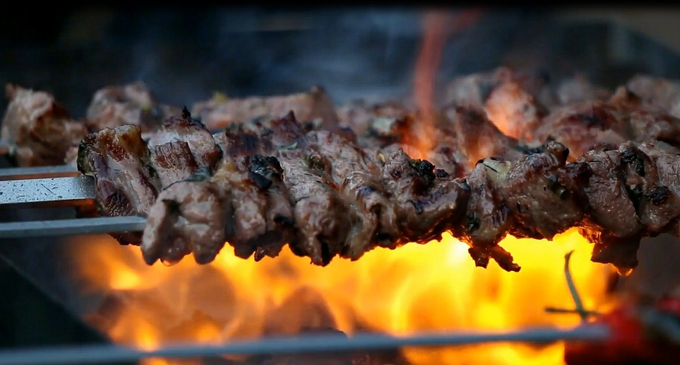

Pique-nique annuel du Club des 1000

La journée se déroulera le : Samedi 6 juillet 2019 dès 11h00
Lieu : Riaz – Terrain de foot - Buvette
Thème de la sortie : Grillades – Animations - Convivialité

Inscription

Nom : Entreprise :
Mail : @
Nombre de personnes :

Souhaite participer en apportant à choix:
dessert Oui Non Quoi :
Ou fromage Oui Non Quoi :

Veuillez renvoyer l’inscription à
Club des 1000 Case postale 2218 1630 Bulle 2
ou par mail info@clubdes1000.ch
ou encore par téléphone au 078 603 19 57
ou par Doodle: https://doodle.com/poll/hgr2c9k5ziup79gu

